Navn: Kathrine Harsem
Født: 07.02.89
Favoritt skirenn: 5km klassisk
Favoritt plass å gå på ski: Meråker
Favoritt stilart: Klassisk
Beste skiopplevelse: NM gull junior 2009
Beste økt: Langtur i Meråkerfjella
Favoritt intervall: ”Mannfjelløkta”
Verste intervall: baneintervall
Sterkeste side: Sta og målbevisst
Du må dra alene på vinterens viktigste skirenn og kan ta med deg en person, hvem blir det: Kjæresten, og smøreren min Knut-Tore
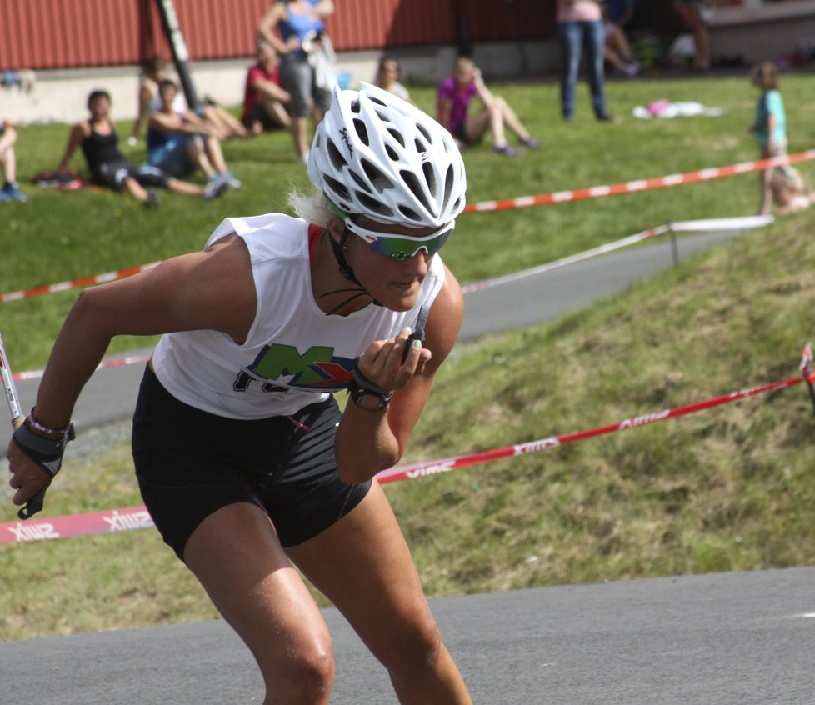

Enten - eller
Forkjølelse eller strekk: forkjølelse
Gips på armen eller på foten: Armen
Telemark eller alpint: Telemark!
Skøyting eller klassisk: Ja takk, begge deler
Feste smøring eller staking: festesmøring
Kebab eller burger: Burger
Kombinert eller orientering: Orientering

Motto: ”Du blir hva du tenker”

